2. Periferní zařízení

# Funkce

* Periferie je zařízení, které se připojuje k počítači a rozšiřuje jeho možnosti
* Slouží často ke vstupu a výstupu dat do nebo z počítače

# Připojení

* Připojeny k počítači pomocí různých konektorů nebo bezdrátově
* USB
* PS2
* Jack
* Bluetooth
* ....
* Při připojení periferii si Windows stáhne základní ovladače nebo přímo ovladače od výrobce zařízení

# Dělení

## Výstupní

* Přenáší data z počítače k uživateli
* Monitor
* Sluchátka, Reproduktory

## Vstupní

* Slouží k předávání dat do počítače
* Klávesnice
* Myš
* Tablet

## Kombinované

* Zařízení pro ukládaní dat
* USB wifi karty
* Tiskárny

# Charakteristické parametry vybraných periferních zařízení

## Monitor

* Slouží k zobrazení grafických a textových informací
* Dělí se hlavně na LED (Podsvícení pomocí led) a OLED (Každý pixel má inviduální světlo)
* Dnes nejvíce připojen pomocí HDMI a DisplayPortu do základní desky, pokud se jedná o zapojení do integrované grafické karty a pokud se jedná o dedikovanou tak do samotné grafiky

### Parametry

### Hz

* Hertz je obnovovací frekvence
* Jednoduše řečeno, pokud máme 60hz uvidíme pouze 60 snímku za sekundu
* Více FPS se ve hrách stále hodí kvůli latenci
* Dnes mají monitory 60hz, ale některé i 240hz

### Rozlišení

* Kolik pixelů se nachází na obrazovce
* Čím víc tím lepší kvalita obrazu, ale náročnější pro grafickou kartu
* 1920x1080 (1080p)

### Velikost

* Určuje se v palcích - 24“ 27“

### Funkce

* Některé monitory mají smart funkci (Nachází se jednoduchý operační systém uvnitř monitoru, takže je možné spustit třeba YT)
* Zaoblení je další věc, které dnešní monitory mají a někteří preferují

## Myš

* Snímá pohyb
* Užívá se k ovládání grafického rozhraní pomocí kurzoru

### Parametry

### DPI

* Dots per inch
* Jedná se o rozlišení myši
* Čím větší tím větší přesnost na pixely
* Doporučuje se spíš používat větší DPI a malou citlivost myši pro přesnost

### Připojení

* Dnes pouze pomocí USB dříve se používal PS2

### Druhy

* Dnes potkáme jenom optické myši, ale dříve se používali i kuličkové
* Existují i myši pro karpální tunel a myši s trackballem

### Funkce

* Programovatelná tlačítka – Pro nastavení různých maker
* Vyměnitelné podložky na kovové – Lepší pohyb pro hráče
* Nastavitelná váha – Možnost přidat nebo odebrat závaží, aby byla myš těžší nebo lehčí – Funkce hlavně pro hráče videoher
* Vhodnost pro leváky nebo praváky

## Klávesnice

* Vkládání znaků do PC a ovládání PC

### Dělení

### Membránové

* Levné
* Částečně vodotěsné
* Většinou nepodporují antighosting (Zmáčknutí více kláves najednou)

### Mechanické

* Fungují na spínačích (blue switch, cherry red switch, brown switch)
* Nejsou voděodolné
* Dražší
* Podporují antighosting ale můžou se najít i některé které ho nemají správně udělaný

### Připojení

* Bezdrátově
* PS2 nebo USB

### Ostatní

* Jestli má klávesnice numeriku nebo ne
* Velikost některých kláves (enter, shift)
* Layout CZ, EN, … apod.

## Sluchátka

* Pár dvou reproduktorů na hlavu nebo rovnou do uší

### Parametry

### Frekvenční rozsah

* Udává se v Hz
* 20-20 000 Hz
* Jedná se o parametr, který určuje, jaké zvuky můžeme slyšet

### Připojení

* Bezdrátově
* USB nebo Jack 3,5mm

### Ostatní

* Funkce tlumení hluku z okolí (Apple airpods)
* Nastavitelnost hlasitosti přímo na sluchátkách
* Některé sluchátka mají i vlastní zvukovou kartu

## Grafické tablety

* Slouží k provádění grafických prací (kreslení)

### Parametry

### LPI

* Lines per inch
* Rozlišení
* Kolik řádek se vejde na jeden palec

### Úroveň přítlaků

* Určuje, jak velký rozdíl je schopný rozpoznat při přítlaku perem

## Flashdisky, SD Card, Externí disky

* Jedná se o přenosné úložné médium
* Flashdisky a SD Cards jsou formátovaný buď pomocí FAT32 nebo exFAT
* Externí disky jsou dobré formátovat pomocí NTFS pokud se externí disk bude používat pouze na Windows pokud na více platforem tak je lepší exFAT protože má lepší podporu

### Připojení

* USB
* Externí disky pomocí Micro B nebo USB-C

### Parametry

### Velikost

* Udává se v GB u externích disků i v TB

### Rychlost

* Udává se v MB/s

### Ostatní

* U externích disků existuje HDD i SSD kdy SSD je menší a podporuje větší rychlosti

## Síťové externí karty

* Slouží k připojení k sítí

### Připojení

* Pomocí USB nebo často i pomocí USB-C

### Podpora

* Jestli podporuje wifi připojení nebo se jedná o připojení pomocí ethernet kabelu
* Jestli podporuje 5Ghz nebo pouze 2,4GHz

# Analogový a digitální signál

## Analogový signál

* Signál v originální formě (když mluvíme apod.)
* Nekomprimovaný

## Digitalní signál

* Zpracovaný signál
* Je v binárních číslech
* Je zkreslený

## Proces digitalizace zvuku

### Vzorkování

* Signál se měří v časových intervalech a vytvoří se u nich takový „bod“

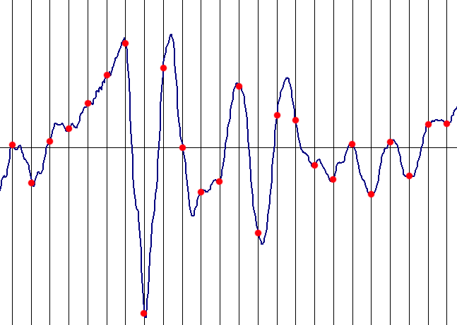

### Kvantizace

* Signál můžeme mít jenom s určitou přesností, a tak se musí ještě určit bod na svislé ose

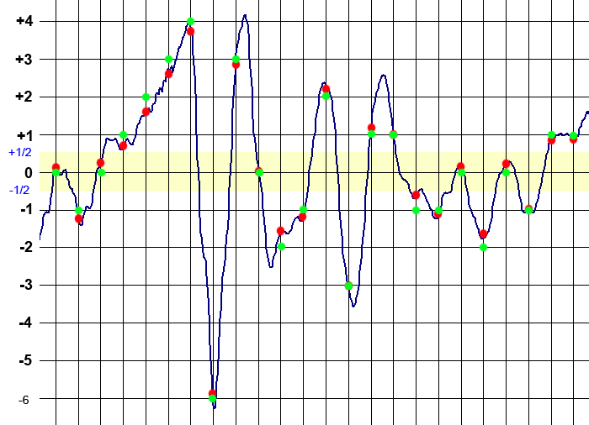

### Digitalizovaný zvuk potom může vypadat takto

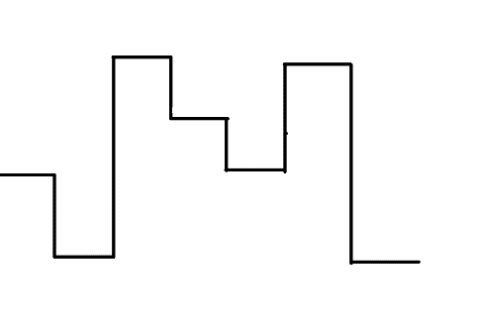

## Digitalizace obrazu

* Jedná se o skoro stejnou věc jako při digitalizaci zvuku
* Při digitalizaci obrazu se ale udělá mřížka což jsou pixely a pak je každá část převedena na jas, barva
* Určí se vlastně jaká barva a jas odpovídá cca realitě

# ADC a DAC

## ADC

* Analog to digital converter
* Převádí analogový signál na digitální
* Převod na sekvenční čísla

## DAC

* Digital to analog converter
* Převádí digitální signál na analogový
* Všechno, co slyšíme je analogový zvuk, a tak je potřeba převést digitální na analog
* Reproduktory

# GPU – grafická karta

* Zajišťuje rychlé grafické výpočty a změny obsahu videopaměti, které zobrazí na monitoru.
* Dnes se dají použít i k jiným než grafickým výpočtům.
* V počítači je umístěna buď na PCIE, nebo je v procesoru integrována tzv. APU (např. Intel HD Graphic).
* Vyžaduje intenzivní chlazení a výkonný zdroj energie
* Dělí se na dedikované, integrované nebo externí

# Zvukové karty

* Mohou zvuk upravit
* Slouží k zapojení více zvukových zařízení
* Má většinou více možnosti připojení
* Využívají ji hlavně hudebnící
* Obsahují DAC a ADC

# Zvukové soubory

## MP3

* Komprimace
* Malá velikost
* Ztráta kvality

## WAV

* Bez Komprimace
* Žádná ztráta kvality
* Veliká velikost

# Video soubory

## MP4

* Komprimace
* Univerzální formát

## AVI

* Malá komprese
* Není možnost více zvukových stop
* Titulky musí být vypálený

## MKV

* Možnost více zvukových stop
* Možnost přidat titulky